ПАСПОРТ
Старобасанської загальноосвітньої школи-інтернату І-ІІ ступенів Чернігівської обласної ради
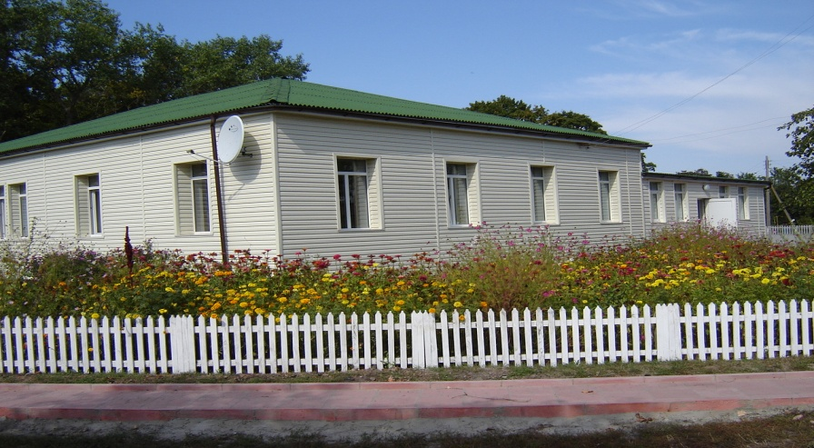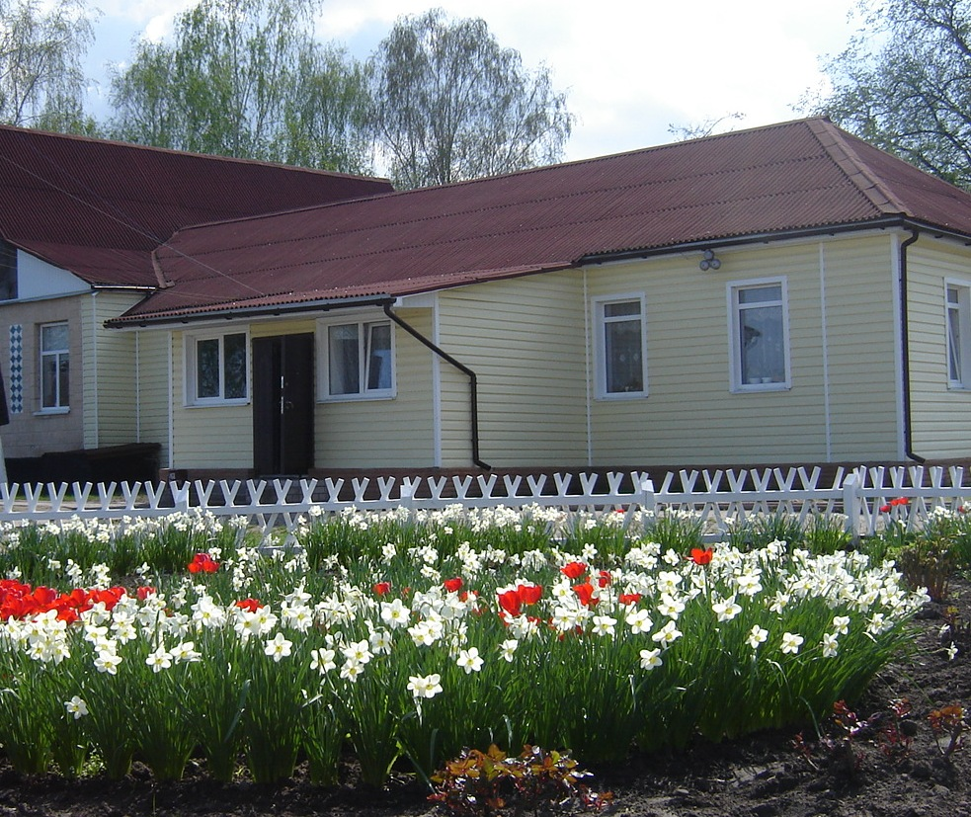
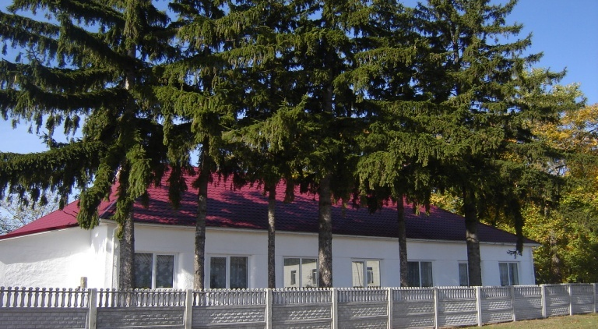

Школа – це майстерня, де формується
думка підростаючого покоління ,
треба міцно тримати її в руках ,
якщо не хочеш випустити з рук майбутнє.
А.Барбюс

- Рік заснування: 1947
- Форма власності: комунальна
- Юридична адреса: 17423, вул. Поштова,1 с. Стара Басань, Бобровицький район, Чернігівська область.
Тел. (0-232) 3-41-44, факс (0-232) 3-41-55, e-mail: si-stb@mail.ru
4. Кадрове забезпечення
Директор школи – Ковбаско Юрій Савич, вчитель фізичного виховання, педагогічний стаж – 27 роки, стаж роботи на даній посаді - 9 років.
Заступник з навчально-виховної роботи – Лисенко Віта Петрівна, учитель англійської, російської мов та світової літератури, педагогічний стаж – 27 років, стаж роботи на даній посаді – 1 місяць .
Старший вихователь – Король Олена Вікторівна, педагогічний стаж – 28 років, учитель англійської мови, стаж роботи на даній посаді – 7 років.
Практичний психолог - Шуплик Марина Григорівна, педагогічний стаж – 6 років, стаж роботи на даній посаді – 3 роки.
Соціальний педагог – Бичек Аліна Олегівна, стаж роботи – 1 рік, стаж роботи на даній посаді – 3 місяці.

Загальна кількість педагогічних працівників – 30, у тому числі:
з вищою освітою – 19;
«спеціаліст вищої кваліфікаційної категорії» - 5;
«спеціаліст першої кваліфікаційної категорії» – 6;
«спеціаліст другої кваліфікаційної категорії» – 2;
«спеціаліст» - 17.

Загальна кількість обслуговуючого персоналу – 40.

- Учнівський контингент
Кількість класів – 9, кількість груп – 5,
кількість учнів – 91, з них:
- діти-сироти та діти, позбавлені батьківського піклування – 7,
- діти-інваліди – 1.
Учні-випускники 9 класу:
2012 рік – 10 учнів;
2013 – 16 учнів;
- – 16 учнів.

6. Матеріально-технічна база
До послуг учнів 5 навчальних кабінетів, комп’ютерний клас, бібліотека, гімнастичний зал, спортивний майданчик, кабінет психолога, майстерня, їдальня, медичний кабінет, ізолятор, сенсорна кімната, кімната школяра, кімната соціально-побутового орієнтування, ігрова кімната та два спальні корпуси.

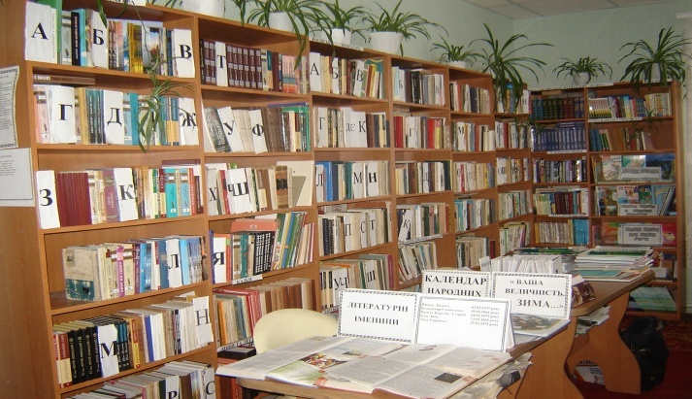
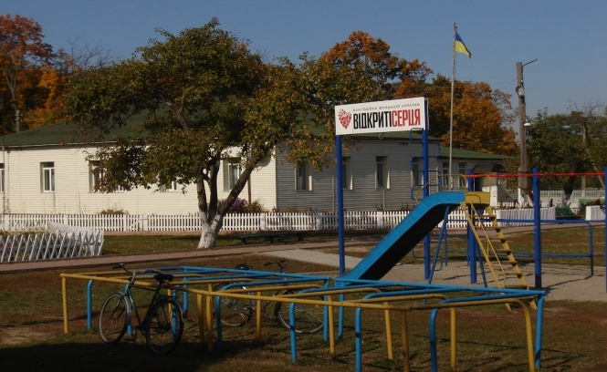
Бібліотека Спортивний майданчик
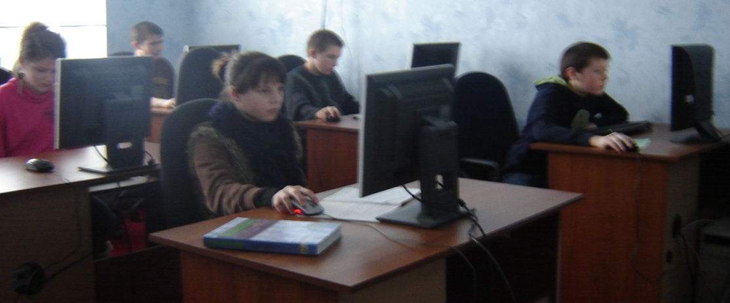
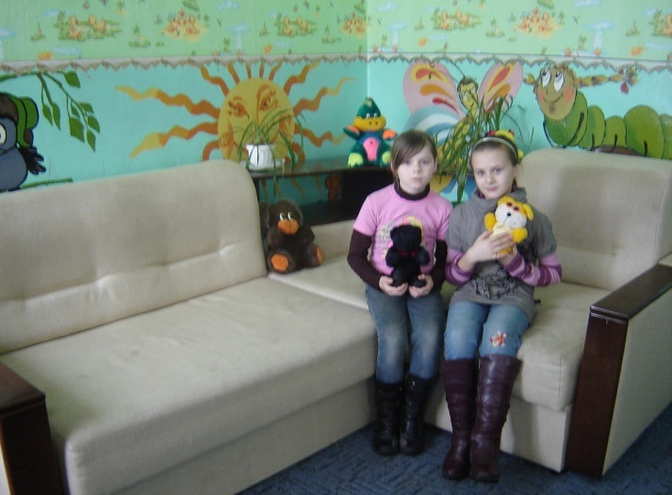
Комп’ютерний клас
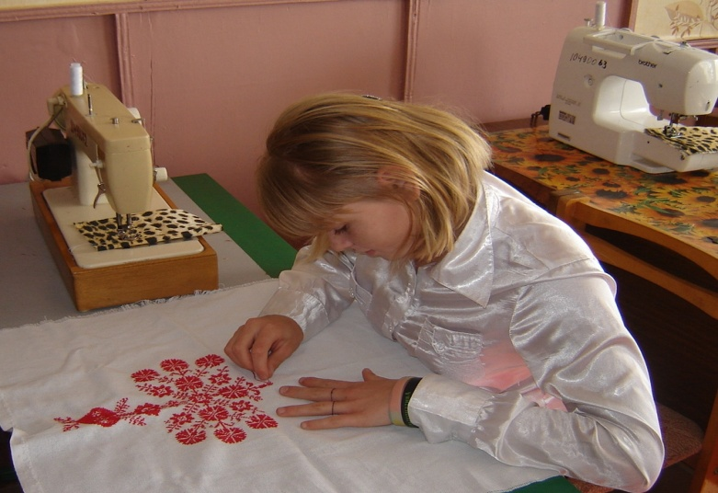
Майстерня для дівчаток Ігрова кімната

- Учні школи-інтернату отримують послуги:
- медичної сестри,
- психолога,
- соціального педагога.

- Соціально-освітні гарантії:
- достатній рівень базової загальної середньої освіти;
- якісне медичне обслуговування та оздоровлення;
- соціально-педагогічний та психологічний супровід;
- допомога у вирішенні питань щодо подальшого навчання і працевлаштування випускників школи.

- Структура навчально-виховного процесу
У школі І ступеня використовується рівнева диференціація: загальна підготовка, індивідуальні консультації та групові заняття.
У школі ІІ ступеня – рівнева диференціація: допрофільна підготовка, класи загальної підготовки, факультативи та курси за вибором.
Учителі школи працюють над формуванням творчої особистості учнів, використовуючи основні принципи особистісно-орієнтованого навчання, упроваджуючи педагогічні інновації.
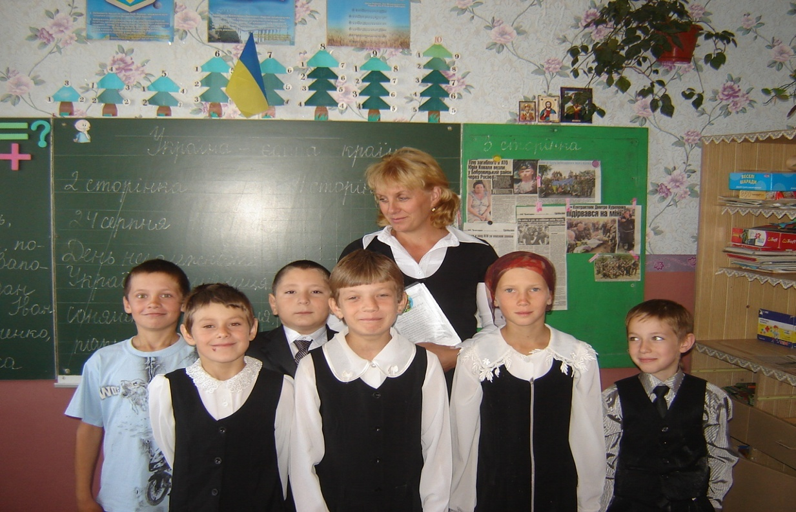

Перший урок: «Україна – єдина країна»

- Виховна робота
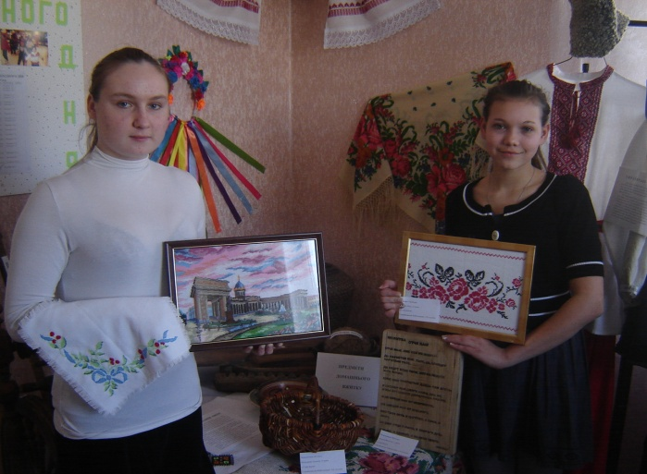
Класні керівники та вихователі школи цілеспрямовано працюють над формуванням в учнів національної свідомості, любові до рідної землі, шани та поваги до традицій українського народу.
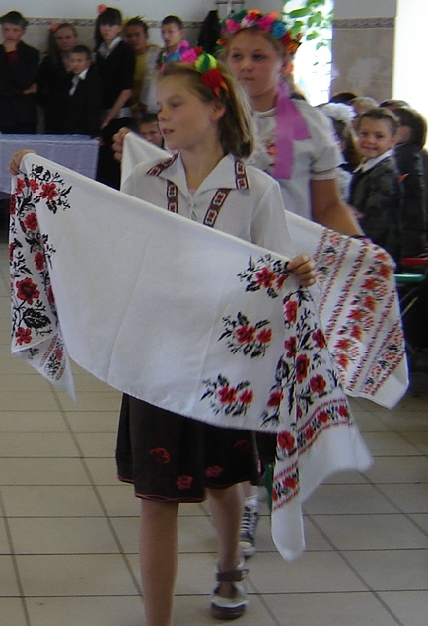
Роботи гуртківців «Умілі руки »

У школі функціонує 9 гуртків: танцювальний, спортивний, туристичний, «Юний садівник», «Важка атлетика», «Палітурна справа», «Гурток інформатики», «Юний кулінар», «Умілі руки», які допомагають у формуванні особистості учнів, їх активної життєвої позиції, прагненні досягти високого рівня освіченості, культури та відповідальності. Цікаво проходить дозвілля вихованців у клубі вихідного дня.
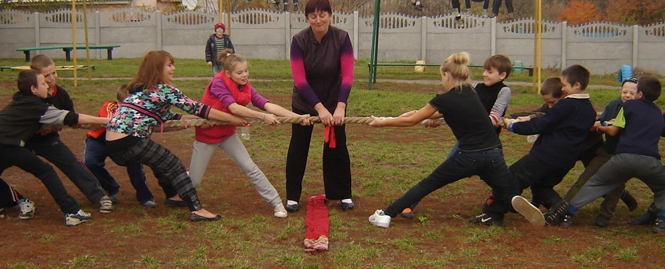
Веселі конкурсні змагання «Козацькі розваги» - стали традиційним
святом здоров'я та гумору

Однією з важливих складових виховної роботи є позакласна спортивно-масова й оздоровча робота серед школярів, яка допомагає у формуванні свідомого ставлення до власного здоров’я та переконань у перевагах здорового способу життя, зміцненні фізичного і психічного здоров’я. За результатами спартакіади серед навчальних закладів району команда учнів ІІ групи нашої школи два роки поспіль займає І місце. Гордістю нашої школи є учениця 7 класу Циганок Владислава, яка стала призеркою чемпіонату України серед юнаків та дівчат віком до 15 років.
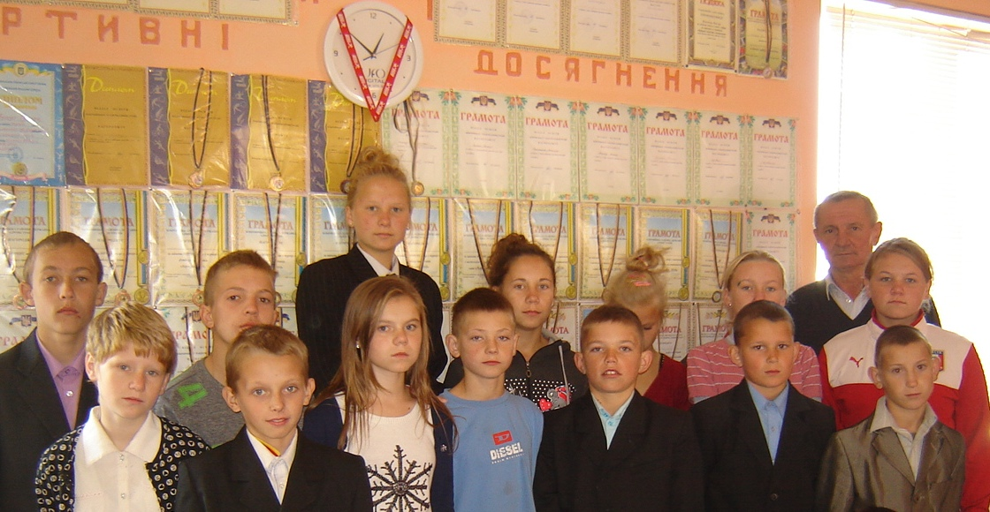
Кращі спортсмени школи

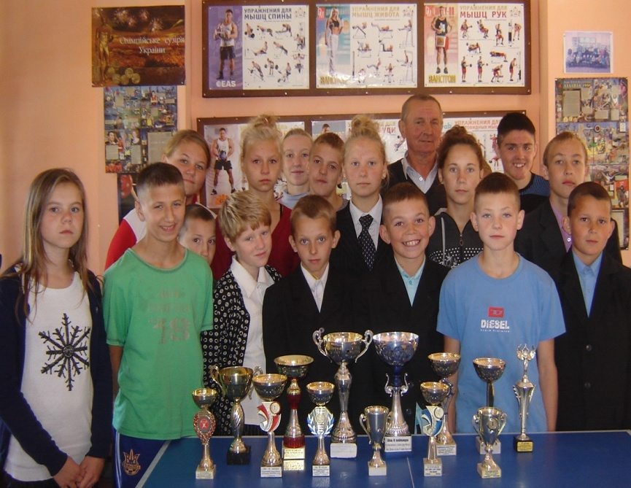
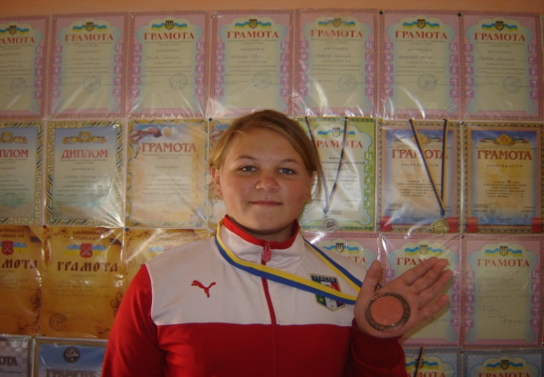
Призерка чемпіонату України з важкої атлетики 2014 року
Циганок Владислава
Спортивні нагороди вихованців школи

Важливою сходинкою підготовки школярів до сільськогосподарської праці, розвитку інтересів, умінь та навичок є навчально-дослідна ділянка, на якій залюбки люблять працювати вихованці нашого закладу.

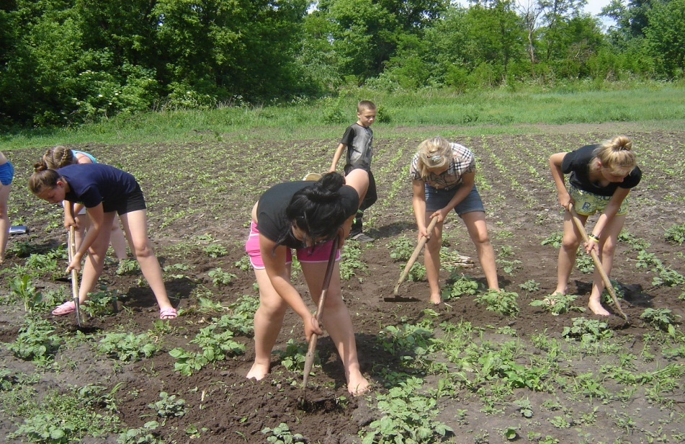
Робота на навчально-дослідній ділянці

- Питання, які потребують вирішення:

- Проведення капітального ремонту зовнішніх електромереж на території школи-інтернату.
- Перекриття даху спального корпусу №1 та шкільної їдальні.
- Придбання мультимедійного обладнання.

